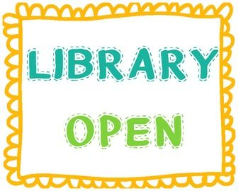

Η ΒΙΒΛΙΟΘΗΚΗ ΜΑΣ ΑΝΟΙΞΕ!

ΤΑ ΟΡΓΑΝΩΜΕΝΑ ΚΑΙ ΑΝΑΝΕΩΜΕΝΑ ΡΑΦΙΑ ΜΑΣ
ΣΑΣ ΠΕΡΙΜΕΝΟΥΝ!!

